**桃園市立大有國民中學112學年度第二學期第一次評量試卷**

|  |  |  |  |  |  |  |  |  |  |
| --- | --- | --- | --- | --- | --- | --- | --- | --- | --- |
| 年 級 | **八** | 考 試  科 目 | **理化** | | | 命 題  範 圍 | 第一章和第二章 | 作 答  時 間 | 45分 |
| 班 級 |  | 姓 名 |  | 座 號 |  | 分 數 |  | | |

**單選題：(1-20題，每題3分；21-40題，每題2分)(試卷共4頁)(請以電腦閱卷答案卡作答)**

1. 密閉容器內置入20公克碳酸鈉水溶液及30公克氯化鈣水溶液，反應後會生成碳酸鈣沉澱及氯化鈉水溶液，此時容器內物質的總質量為多少公克？　  
   (Ａ)30公克   
   (Ｂ)40公克　  
   (Ｃ)50公克　  
   (Ｄ)60公克。
2. 俗語說：「真金不怕火煉。」這句話指的意思應是下列何者？　  
   (Ａ)金的活性很小，加熱不易氧化　  
   (Ｂ)金的熔點很高，用火加熱不會熔化　  
   (Ｃ)金容易與氧結合，氧化物加熱不會熔化　  
   (Ｄ)金加熱後，其表面生成緻密的氧化物，可防止內部的金氧化。
3. 根據歷史，人類利用銅器早於鐵器，但在博物館所保存的古物中，往往銅器多於鐵器，這可能與銅和鐵的何種性質有關？　  
   (Ａ)地殼表面含量　  
   (Ｂ)顏色及延展性  
   (Ｃ)重量及導熱、導電性  
   (Ｄ)活性及器物表面生成物的性質。
4. (甲)呼吸作用、(乙)光合作用、(丙)木材燃燒、(丁)高爐冶煉鐵，請問上列哪些選項為氧化還原反應？  
   (Ａ)只有甲乙　  
   (Ｂ)只有丙丁　  
   (Ｃ)只有甲乙丙  
   (Ｄ)甲乙丙丁。
5. 生活中氧化還原反應的應用十分廣泛，下列何種物質在反應中能使其他物質發生氧化作用？  
   (Ａ)二氧化硫，漂白竹筷

(Ｂ)鎂帶，鎂帶與二氧化碳的反應

(Ｃ)二氧化錳，利用雙氧水製備氧氣

(Ｄ)臭氧，短時間內將空氣中的細菌消滅。

1. 某化學反應之反應式為　A＋2B　→　2C，今有　a　公克的　A　恰與　b　公克的　B　完全反應，生成　r　公克的　C，則下列何者正確？　  
   (Ａ) a＋2b＝2r　  
   (Ｂ) a＋b＝r　  
   (Ｃ) ＝2r　  
   (Ｄ)　a＋＝ 。
2. 有關化學反應式的敘述，下列何者正確？　  
   (Ａ)化學反應式即化學式　  
   (Ｂ)用「→」表示化學反應的速率　  
   (Ｃ)化學反應式左、右兩邊的分子數目須相等　  
   (Ｄ)化學反應式是根據實驗結果而來，不能憑空杜撰
3. 已知甲和乙兩種物質反應會生成丙和丁，其反應式為：2甲＋乙 → 3丙＋2丁。如表為甲和乙反應的一組實驗數據，理論上可以生成多少公克的物質丁？

|  |  |  |
| --- | --- | --- |
| 物質 | 反應前質量（g） | 反應後質量（g） |
| 甲 | 37 | 0 |
| 乙 | 75 | 5 |
| 丙 | 0 | 35 |
| 丁 | 0 | ？ |

(Ａ)27公克　  
(Ｂ)43公克　  
(Ｃ)72公克　  
(Ｄ)80公克

1. 下列何種物質，燃燒後的生成物之水溶液可使紅色石蕊試紙變成藍色？　  
   (Ａ)硫　  
   (Ｂ)鎂　  
   (Ｃ)碳　  
   (Ｄ)銅。
2. 氫氧化鎂的化學式是Mg(OH)2，現有氫氧化鎂58公克，試問為多少莫耳氫氧化鎂？  
   （原子量：H＝1，O＝16，Mg＝24）  
   (Ａ)0.5莫耳　  
   (Ｂ)1莫耳　  
   (Ｃ)2莫耳　  
   (Ｄ)3莫耳。
3. 金屬錫可由錫礦中的　SnO2　與煤焦反應而得，其反應式為：SnO2＋2C　→　Sn＋2CO，則此反應中何者發生還原反應？  
   (Ａ)　SnO2　  
   (Ｂ)　C　  
   (Ｃ)　Sn　  
   (Ｄ)　CO 。
4. (甲)原子種類；(乙)原子數目；(丙)質量總和；(丁) 分子種類；(戊)分子數目；(己)原子排列方式；化學變化前後必定改變的有哪些？  
   (Ａ)甲乙丙　(Ｂ)丁己　(Ｃ)丁戊己　(Ｄ)戊己。
5. 把點燃的鎂帶放進二氧化碳的集氣瓶中，發現鎂帶繼續燃燒，但反應後瓶上有黑色斑點附著，此反應的反應式為　2Mg＋CO2　→　2MgO＋C，試問下列敘述何者正確？　  
   (Ａ)鎂的活性小於碳　  
   (Ｂ)瓶壁上的黑色斑點為碳粒　  
   (Ｃ)在這反應中，二氧化碳為氧化反應　  
   (Ｄ)由此可知，當鎂粉燃燒時，適合用二氧化碳滅火器來滅火。
6. 生活中使用的許多金屬製品表面常會鍍上一層薄薄的鋅，以作為防鏽之用，關於防鏽作用的敘述，下列何者正確？  
   (Ａ)鋅對氧的活性較小，不易被氧化  
   (Ｂ)鋅對氧的活性較小，氧化物易被還原  
   (Ｃ)鋅能與金屬形成合金，降低金屬的活性   
   (Ｄ)鋅的氧化物質地緻密，能阻絕金屬內部與氧接觸
7. 鉛蓄電池當中的重要材料金屬鉛，可由鉛礦中的　PbO　與煤焦反應而得，其反應式為：PbO＋C　→　Pb＋CO，則由此反應中可得知下列各項何者正確？　  
   (Ａ) PbO被氧化　  
   (Ｂ) C發生還原反應  
   (Ｃ)對氧的活性：　C < Pb　  
   (Ｄ)氧化物性質　PbO和CO，PbO較不安定。
8. 關於金屬的冶煉，下列敘述何者錯誤？  
   (Ａ)在高爐冶煉出來的鐵並非純鐵  
   (Ｂ)工業煉鐵是在高爐裡，以煤焦還原鐵礦　  
   (Ｃ)地球的金屬元素，多以化合物的形式存在礦石中　  
   (Ｄ)利用煤焦(C)還原鐵礦，因為碳對氧的活性比鐵小
9. A、B是兩種金屬，AO、BO則是其氧化物，如果AO可以利用煤焦提煉出A金屬，BO則否，則下列哪一個反應可以發生，且能將CO2還原？　  
   (Ａ)2A＋CO2→2AO＋C　  
   (Ｂ)2B＋CO2→2BO＋C　  
   (Ｃ)2AO＋C→CO2＋2A　  
   (Ｄ)2BO＋C→CO2＋2B 。
10. 將反應式　CH4＋O2　→　CO2＋H2O　平衡後，若　4　莫耳的　CH4　欲與　O2　完全反應，則需供應多少莫耳的氧氣？  
    (Ａ)　8　(Ｂ)　4　(Ｃ)　2　(Ｄ)　1。
11. 有一反應的反應式為：甲＋乙丙＋丁，反應前後的質量如表所示。表中　X、Y　的數值分別為下列何者？

|  |  |  |  |  |  |
| --- | --- | --- | --- | --- | --- |
| 物質 | 甲 | 乙 | 丙 | 丁 | 戊 |
| 反應前質量（g） | 40 | 40 | 0 | 0 | 2 |
| 反應後質量（g） | 0 | 10 | X | 33 | Y |

(Ａ)X＝39，Y＝0　   
(Ｂ)X＝40，Y＝0  
(Ｃ) X＝37，Y＝2   
(Ｄ)X＝47，Y＝2 。

|  |  |  |  |  |  |  |
| --- | --- | --- | --- | --- | --- | --- |
| 【題組】恩其操作以下兩組實驗，探討物質在反應前後質量變化的情形，如圖所示，試回答下列第**20**、**21**題。   |  | | --- | | 實驗(一) | | 01-01-006 | | 以氣球盛裝小蘇打粉，錐形瓶則盛裝稀鹽酸，將氣球套在瓶口後，放於天平左盤，比較將氣球內粉末倒入鹽酸溶液前後的質量變化。 | | 實驗(二) | | 01-01-007 | | 取碳酸鈉水溶液與氯化鈣水溶液，置於錐形瓶，用橡皮塞將錐形瓶塞緊瓶口後，比較兩種溶液混合前後的質量變化。 | |

1. 由上述實驗之結果，下列敘述何者正確？　  
   (Ａ)實驗(一)水溶液顏色由透明無色變成白色  
   (Ｂ)實驗(一)隨著氣球逐漸充氣，天平左端逐漸下傾　  
   (Ｃ)實驗(二)錐形瓶底部會產生沉澱物　  
   (Ｄ)實驗(二)將沉澱物過濾掉的澄清溶液和裝置秤重，其質量會等於80公克。
2. 關於「質量守恆定律」的敘述，下列何者正確？　  
   (Ａ)質量守恆定律必須在密閉系統中才能成立　  
   (Ｂ)質量守恆定律在一般的化學反應中皆能成立　  
   (Ｃ)化學反應中產生沉澱，則不遵守質量守恆定律　  
   (Ｄ)化學反應中產生氣體，則不遵守質量守恆定律。

1. 如圖為甲、乙、丙三種分子的結構示意圖，甲、乙兩種分子可反應生成丙分子，若要生成10個丙分子，至少需要多少個甲分子和乙分子？

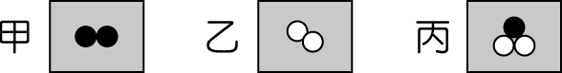

(Ａ)甲分子5個和乙分子5個　  
(Ｂ)甲分子5個和乙分子10個　  
(Ｃ)甲分子10個和乙分子5個　  
(Ｄ)甲分子10個和乙分子10個。

1. 已知(甲)　Pb＋CuO　→　Cu＋PbO；(乙) C＋2PbO　→　2Pb＋CO2　；(丙)　2Mg＋CO2　→　2MgO＋C；從以上三個反應可推知，元素的活性大小順序為何？　  
   (Ａ)　Pb＞Cu＞Mg   
   (Ｂ)　C＞Mg＞Cu　  
   (Ｃ)　Mg＞C＞Cu   
   (Ｄ)　Cu＞Pb＞C 。

|  |
| --- |
| 【題組】小軒取鎂帶、鋅粉和銅粉三種金屬，分別進行燃燒實驗，探討金屬對氧的活性大小。實驗後發現，鋅粉燃燒後會在表面形成一層氧化鋅，鎂帶加熱後可以燃燒，而銅不燃燒，僅於表面生成黑色物質。試回答下列第**24**、**25**題。 |

1. 實驗後若欲清除燃燒匙上的生成物，應使用下列何種方法？  
   (Ａ)直接以熱水煮沸即可　  
   (Ｂ)用食鹽水清洗後再用刮勺刮除　  
   (Ｃ)用稀鹽酸清洗後再用刮勺刮除  
   (Ｄ)浸在水中一段時間後再用刮勺刮除。
2. 根據實驗結果，下列哪一種金屬新切面置於空氣中失去光澤所需的時間最長？　  
   (Ａ)鎂　  
   (Ｂ)鋅　  
   (Ｃ)銅　  
   (Ｄ)三者一樣長。
3. 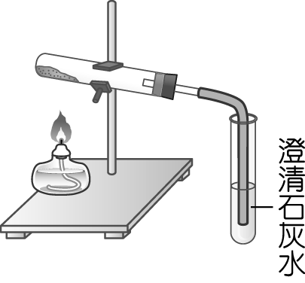實驗裝置如圖所示，雅飛取5公克的小蘇打粉置入試管中，放在酒精燈上加熱。關於此實驗，下列哪一個圖形用來表示裝有小蘇打粉的試管，在反應過程中的質量變化情形較為適當？(m：質量，t：時間)  
   (Ａ)  
    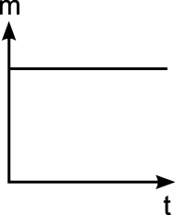  
     
   (Ｂ)  
   　 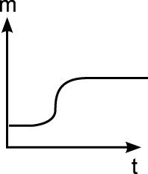　  
     
   (Ｃ)  
   　 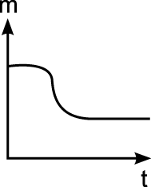　  
     
   (Ｄ)  
   　 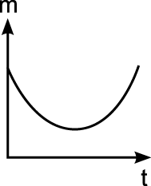。

|  |
| --- |
| 【題組】已知原子量為：H＝1，C＝12，N＝14， O＝16；試求出下列各化合物的分子量，並作答第**27**、**28**題：  (甲)　NO  (乙)　CO2  (丙)　H2O2 |

1. 上述各化合物的分子量大小關係為何？  
   (Ａ)甲＞乙＞丙   
   (Ｂ)乙＞丙＞甲   
   (Ｃ)丙＞乙＞甲   
   (Ｄ)丙＞甲＞乙。
2. 1莫耳化合物的分子個數何者最多？  
   (Ａ)甲   
   (Ｂ)乙　  
   (Ｃ)丙　  
   (Ｄ)一樣多。

|  |
| --- |
| 【題組】試平衡下列化學反應式，並作答第**29**、**30**題：  （1）N2 ＋ a H2　→ b NH3  （2）x Mg　＋　y O2 → z MgO |

1. 化學反應式（1），請問係數a與係數b分別為何？  
   (Ａ)1、1　  
   (Ｂ)1、2　  
   (Ｃ)2、3　  
   (Ｄ)3、2 。
2. 化學反應式（2），請問x、y、z　三者的係數關係，下列何者正確？   
   (Ａ)　x＋y＝3　  
   (Ｂ)　x－z＝1　  
   (Ｃ)　x＋y－z＝2　   
   (Ｄ)　x＋y＋z＝6 。

|  |
| --- |
| 【題組】小寧在精密的實驗中測得甲、乙兩元素對碳的質量比分別為　7：6　及　1：12，且已知碳的原子量為　12。請根據所提供的資料，試回答第**31**、**32**題： |

1. 若甲的元素符號表示為A，乙的元素符號表示為B，且甲元素和乙元素反應產生丙分子的化學反應式可表示為A2＋3B2　→　2丙，則丙的化學式應如何表示？  
   (Ａ)AB　  
   (Ｂ)AB2　  
   (Ｃ) AB3　　  
   (Ｄ) A2B3 。
2. 承**31**題，丙分子的分子量是多少？

(Ａ)15　  
(Ｂ)16　  
(Ｃ)17　  
(Ｄ)31 。

1. 凱琳取甲、乙、丙三種金屬分別與氧化鎂和氧化銅混合加熱反應，所得結果如表所示，「ˇ」表示有反應，「╳」表示無反應。根據此實驗結果，關於甲、乙、丙三種金屬的敘述，下列何者正確？

|  |  |  |
| --- | --- | --- |
|  | 氧化鎂 | 氧化銅 |
| 甲 | ˇ | ˇ |
| 乙 | ╳ | ╳ |
| 丙 | ╳ | ˇ |

(Ａ)最容易燃燒的是甲　  
(Ｂ)最容易和氧化合者是乙  
(Ｃ)氧化物最不安定的是丙  
(Ｄ)對氧的活性大小順序：甲＞乙＞丙。

1. 硫燃燒的化學反應式：S + O2 → SO2 ，若反應前有50萬個氧氣分子，則反應後有幾個氧原子？  
   (Ａ)50萬個　  
   (Ｂ)100萬個　  
   (Ｃ)200萬個　  
   (Ｄ)400萬個。
2. 氯化鋁製備的反應式為　2Al＋6HCl →　2AlCl3＋3H2，假設現有　0.4　莫耳的鋁及　0.3　莫耳的氯化氫，試問約能生成多少公克的氯化鋁？  
   （原子量：H=1，Al＝27，Cl＝35.5）  
   (Ａ)　26.7　(Ｂ)　40.1　(Ｃ)　80.1　(Ｄ)　13.4。
3. 關於暖暖包粉末在空氣中的變化，下列敘述何者錯誤？  
   (Ａ)暖暖包內的粉末主要為鐵粉　  
   (Ｂ)暖暖包粉末可以被磁鐵吸起　  
   (Ｃ)暖暖包在空氣中發熱，為一種放熱反應　  
   (Ｄ)暖暖包在空氣中發熱一段時間之後，質量會減少
4. 下列哪一個現象，不是因為化學變化?

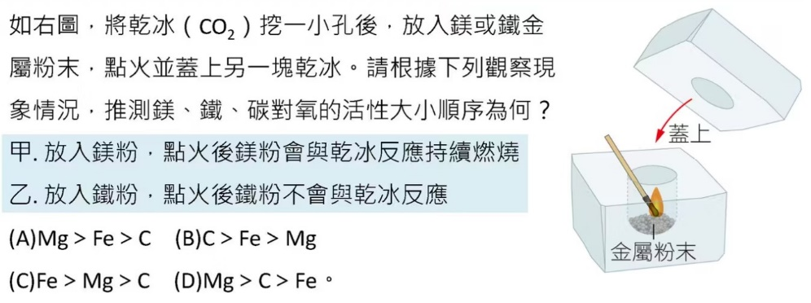(Ａ)冰塊融化　  
(Ｂ)蝶豆花變色飲料　  
(Ｃ)小蘇打粉加熱分解　  
(Ｄ)國慶日施放的絢爛煙火。

1. 如右圖，將乾冰(CO2)挖一小孔後，放入鎂或鐵金屬粉末，點火並蓋上另一塊乾冰。請根據下列觀察現象情況，推測鎂、鐵、碳對氧的活性大小順序為何?

|  |
| --- |
| 甲.放入鎂粉，點火後鎂粉會與乾冰反應持續燃燒  乙.放入鐵粉，點火後鐵粉不會與乾冰反應 |

(Ａ)Mg > C > Fe

(Ｂ)C > Fe > Mg

(Ｃ)Fe > Mg > C

(Ｄ)Mg > Fe > C 。

|  |
| --- |
| 【題組】  小孟在研究照相機的閃光燈使用方式時，發現早期攝影師拍攝時會利用鎂燃燒作為補充光源，因為鎂燃燒時會產生白色強光，因此閃光燈又被稱作「鎂光燈」。於是他進一步取不同質量的鎂在空氣中燃燒，分別測得鎂和氧氣反應的質量關係如圖所示，請根據右圖回答下列第**39**、**40**題： |

1. 根據圖中資訊，若將1.2公克的鎂完全燃燒，需要多少公克的氧氣參與反應？  
   (Ａ) 0.5   
   (Ｂ) 0.8  
   (Ｃ) 1.0   
   (Ｄ) 2.0 。
2. 若小孟取0.6公克的鎂與0.2公克的氧氣完全燃燒，最多可以產生多少公克的氧化鎂？

(Ａ) 0.5  
(Ｂ) 0.8  
(Ｃ) 1.0  
(Ｄ) 1.5 。